Conciencia Histórica III. Parcial 2, Tarea 2
Grupo:_______ Nombre:_______________________________________________________________
2.1 La Guerra Fría
Instrucciones: Observa con atención los carteles que te mostrará el profesor utilizando el proyector. Posteriormente contesta, de forma elaborada, las preguntas que se te realizan:
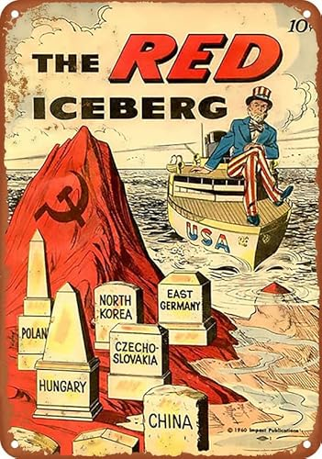
Poster 1: “The red iceberg”
1. ¿Qué mensaje principal transmite el cartel?
2. ¿Va dirigido a un público en particular?
3. ¿Qué emociones busca provocar (miedo, orgullo, odio, esperanza)?
4. ¿Cómo representa al enemigo?
5. ¿Qué valores defiende su sistema (libertad, igualdad, orden, progreso, patria) en este poster?
6. ¿Qué símbolos, colores o frases importantes encuentras?

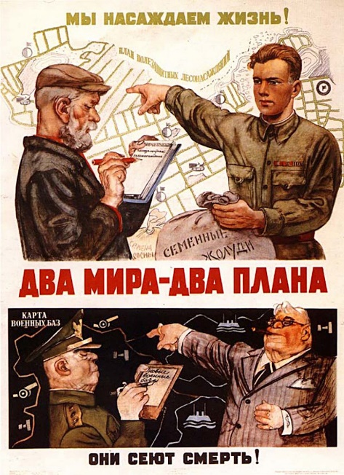
Poster 2: “Dos mundos, dos mapas: nosotros promovemos la vida, ellos siembran la muerte”
Nosotros sembramos vida
1. ¿Qué mensaje principal transmite el cartel?
2. ¿Va dirigido a un público en particular?
3. ¿Qué emociones busca provocar (miedo, orgullo, odio, esperanza)?
4. ¿Cómo representa al enemigo?
5. ¿Qué valores defiende su sistema (libertad, igualdad, orden, progreso, patria) en este poster?
6. ¿Qué símbolos, colores o frases importantes encuentras?

Ellos siembran muerte

Para finaliza, responde:
1. Para ti, ¿estos posters son propaganda o control ideológico? ¿o ambas?
2. ¿Cuál es la importancia de los colores y los símbolos en los posters?
3. En la actualidad, ¿algo así funcionaría para dar identidad u orgullo nacional? Elabora.

